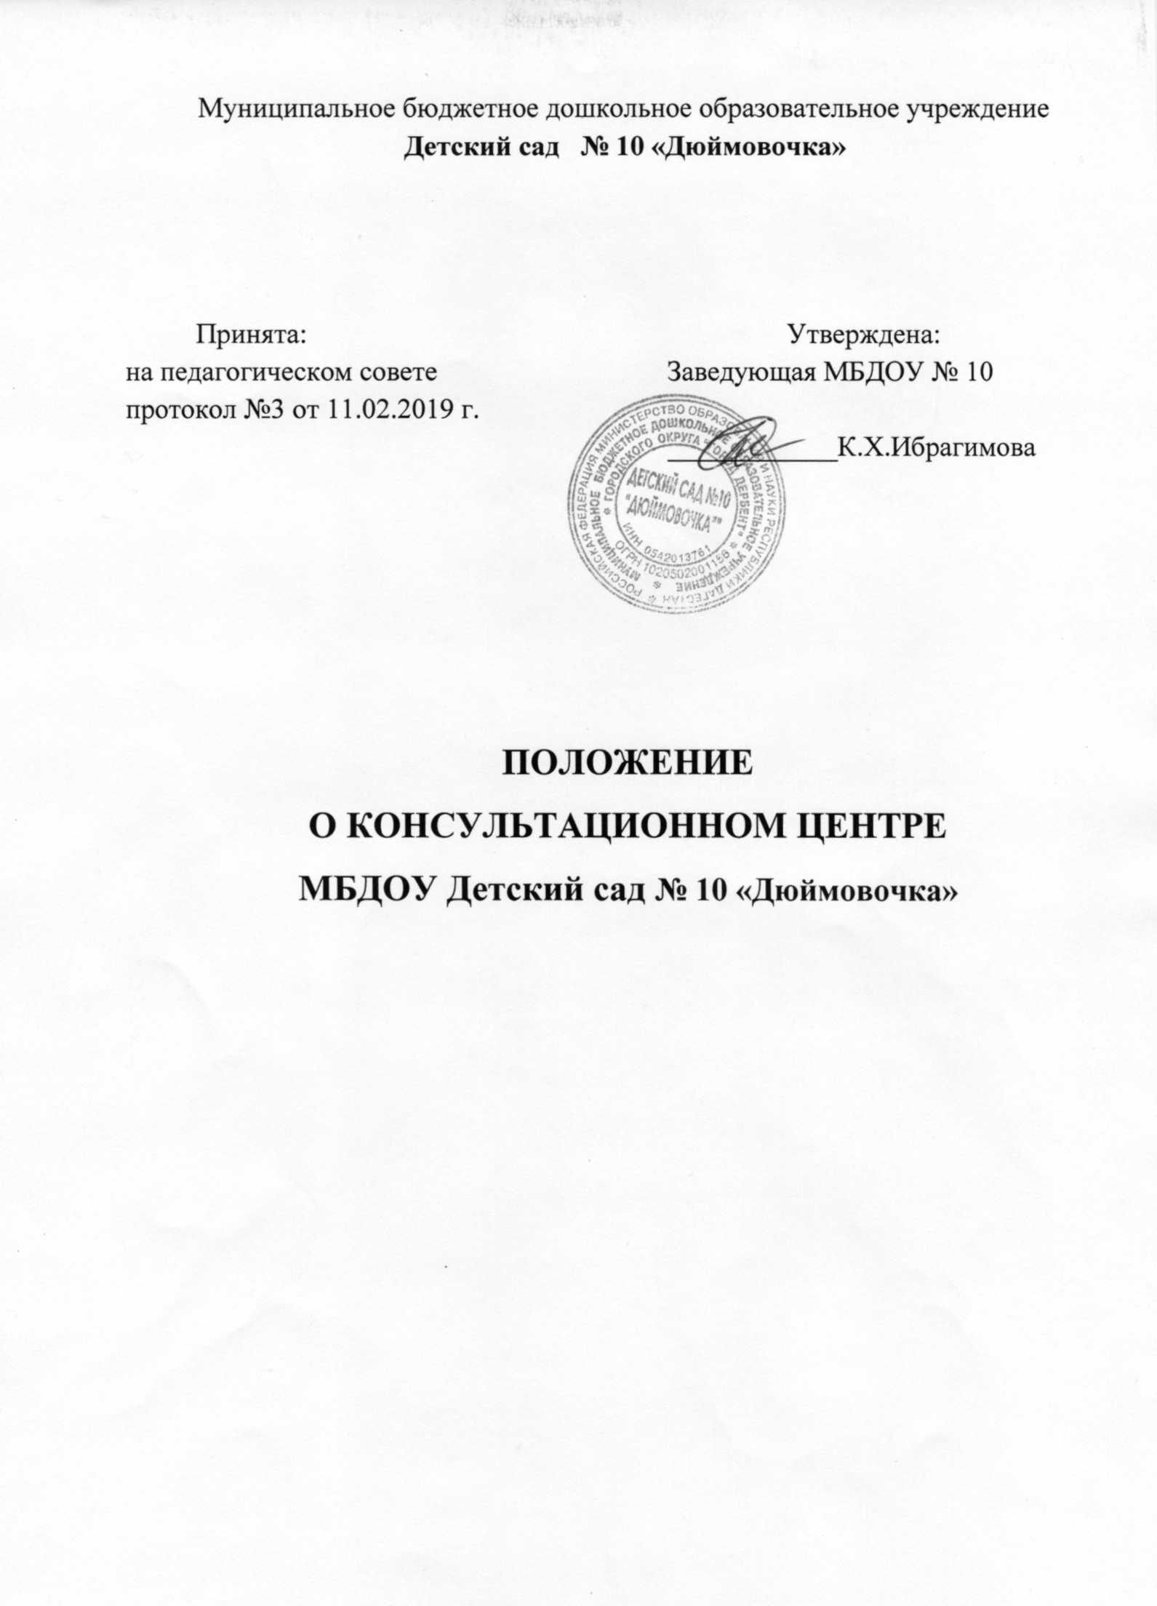

1. Общие положения
2. Положение о консультационном центре по взаимодействию МБДОУ Детский сад №10 «Дюймовочка» (далее по тексту - ДОУ) разработано в соответствии с п.3 ст.64 Федерального Закона от 29.12.2012 г № 273 «Об образовании в Российской Федерации», в целях оказания консультативной помощи родителям (законным представителям).
3. Настоящее положение регулирует деятельность консультационного центра МБДОУ Детский сад №10 «Дюймовочка».
4. Предоставление консультативной помощи осуществляется на бесплатной основе в соответствии с законодательством Российской Федерации.
5. Информация о порядке работы консультационного центра ДОУ проводится в форме устного и письменного информирования Родителей, путем размещения информации на стенде ДОУ, на Интернет-сайте ДОУ (<https://dag-1mkou-kg-d.tvoysadik.ru>).

2. Цели и задачи консультативного центра

1. Целью создания консультационного центра является повышение доступности и качества дошкольного образования через развитие вариативных форм дошкольного образования и совершенствование консультативной помощи родителям.
2. Задачи Консультационного центра:

* оказание консультативной помощи родителям (законным представителям) и детям, не посещающим дошкольное образовательное учреждение, для обеспечения равных стартовых возможностей при поступлении в общеобразовательные учреждения;
* оказание индивидуальной консультативной помощи родителям (законным представителям) по различным вопросам воспитания, обучения и развития детей дошкольного возраста;
* оказание консультативной помощи родительской общественности по вопросам реализации прав и обязанностей, которые имеют родители (законные представители) детей дошкольного возраста, обучающихся в дошкольных образовательных организациях различных организационно-правовых форм, семейных детских садах и у индивидуальных предпринимателей, оказывающих услуги по дошкольному образованию.

**3. Основные участники взаимодействия Консультационного центра**

Основными участниками взаимодействия Консультационного центра являются:

- специалисты консультационного центра МБДОУ Детский сад №10 «Дюймовочка»;

- родители (законные представители).

**4. Организация деятельности Консультационного центра**

1. Консультативная помощь осуществляется через следующие формы деятельности:

* обучение - информирование родителей (законных представителей), направленное на предотвращение возникающих семейных проблем и формирование педагогической культуры родителей (законных представителей) с целью объединения требований к ребенку в воспитании со стороны всех членов семьи, формирование положительных взаимоотношений в семье;
* консультирование - информирование родителей о физиологических и психологических особенностях развития ребёнка, основных направлениях воспитательных воздействий, преодолений кризисных ситуаций;

1. Консультации, беседы, теоретические и практические семинары, лектории проводятся согласно графику, утвержденному руководителем ДОУ.
2. Учёт обращений родителей (законных представителей), воспитывающих детей дошкольного возраста на дому, за получением консультативной помощи ведётся в журнале учёта обращений.
3. Основанием для предоставления консультативной помощи являются обращения родителей (законных представителей) в электронной или письменной форме (заявление), телефонное или личное обращение, которые регистрируются в установленном порядке в день поступления специалистами Центра.

4.5. Предоставление консультативной помощи осуществляется в соответствии с индивидуальными графиками проведения мероприятий с детьми и их родителями (законными представителями) и фиксируется в журнале учёта.

**5. Условия создания и функционирования**

**Консультационного центра**

1. Консультационный центр открывается на базе дошкольного образовательного учреждения приказом заведующего. Возглавляет его руководитель, назначаемый заведующим дошкольным образовательным учреждением.
2. Деятельность Консультационного центра осуществляется в помещениях ДОУ, отвечающим санитарно-гигиеническим требованиям и пожарной безопасности.
3. Услуги, предоставляемые Консультационным центром, оказываются на бесплатной основе.
4. Режим работы специалистов Консультационного центра определяется графиком работы, утвержденным заведующим.

**6. Перечень нормативной и правовой документации**

* Приказ о создании на базе МБДОУ Детский сад №10 «Дюймовочка» Консультационного центра по взаимодействию ДОУ и родительской общественности
* Положение о Консультационном центре МБДОУ Детский сад №10 «Дюймовочка»
* График работы
* Заявления по оказанию консультативной помощи родителям (законным представителям) детей, не посещающих ДОУ *(Приложение №1)*
* Журнал регистрации оказания методической, психолого-педагогической, диагностической и консультационной помощи родителям (законным представителям) детей, не посещающих ДОУ в консультационном центре

*(Приложение №2)*

* Журнал предварительной записи, регистрации звонков и обращений родителей (законных представителей) детей, не посещающих ДОУ *(Приложение №3)*

**7. Права, обязанности и ответственность Консультационного центра**

7.1. Консультационный центр в целях осуществления деятельности имеет право:

- самостоятельно принимать решения при выборе способов выполнения поставленных задач;

- получать от регионального консультационного центра, органов управления образованием, образовательных организаций информацию по вопросам, необходимым для решения поставленных задач;

- взаимодействовать с гражданами и организациями по вопросам деятельности Консультативного центра;

- использовать в своей работе технические средства и помещения организации.

7.2. Центр обязан:

- осуществлять свою деятельность в соответствии с действующим законодательством, Уставом и локальными нормативными актами дошкольной образовательной организации.

7.3. Текущий контроль за соблюдением и исполнением настоящего Положения осуществляется посредством процедур внутреннего и внешнего контроля.

7.3.1. Внутренний контроль осуществляется руководителем Консультативного центра в виде оперативного контроля (по конкретному обращению заявителя, либо другого заинтересованного лица) и итогового контроля (отчет по итогам года и др.).